Gry alkoholowe zabawy
Gry alkoholowe i różne zabawy dla dorosłych na imprezach są coraz częstszą praktyką. Beerpong, planszówki, alkochińczyk... To ciekawe połączenie i alternatywa zwykłych posiadówek, które sprawią, że Twoja impreza na pewno stanie się bardziej rozrywkowa. Sprawdź nasze propozycje!

Słyszałeś kiedyś o grach alkoholowych i zabawach na imprezę? To doskonały pomysł, aby każda impreza była jeszcze zabawniejsza, jeszcze lepsza i aby jej uczestnicy lepiej się integrowali! Dzisiaj przedstawiamy kilka pomysłów na takie gry. :)
Beer Pong
Popularna gra imprezowa, do której potrzebujecie dużego stołu, kubeczków plastikowych i piłeczki do ping ponga. Do kubeczków rozlewa się piwo i ustawia je w kształt przedstawiony na zdjęciu. Następnie na zmianę staracie się wrzucić piłeczkę (odbijając ją od stołu) do kubeczków przeciwnika, który w przypadku trafienia musi wypić to co w kubeczku. Wygrywa ten, kto szybciej trafi do wszystkich kubków przeciwnika.

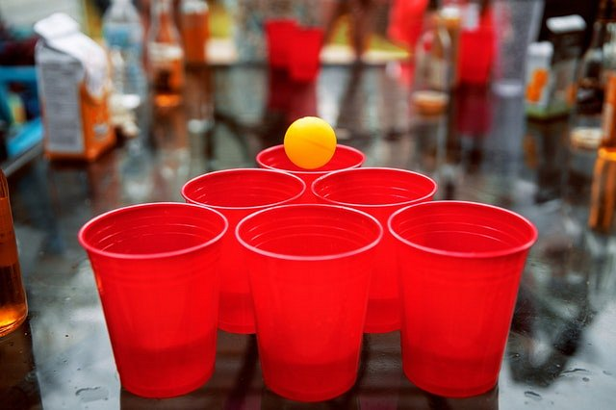
Alkochińczyk
Do tej gry potrzeba już specjalnej planszy. Trafiając na poszczególne pola pijesz odpowiednią liczbę shotów. Legendy mówią, że ktoś wyszedł z tego trzeźwo... ;)
Takich gier alkoholowych i zabaw jest bardzo dużo - nie tylko te dwie oczywiście. Warto je sprawdzić i wybrać coś ciekawego na kolejną imprezę. Gwarantujemy masę śmiechu i dobrej zabawy!
Sprawdź więcej tutaj: gry alkoholowe zabawy*

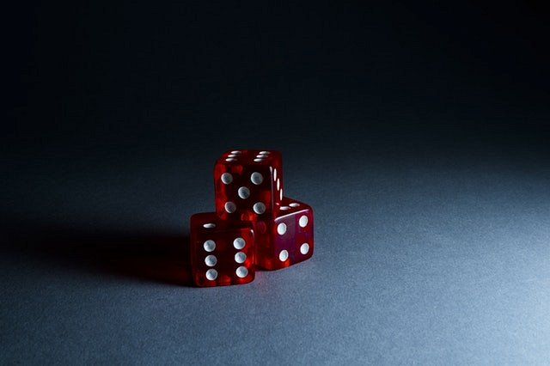
*Gry alkoholowe i zabawy erotyczne w linku są przeznaczone tylko dla osób pełnoletnich.

